**Paket Program Niaga**



Disusun oleh :

Kelompok 7

1. Ar­­i Ramadhan Syah
2. Ester Cahyani Lombu
3. Rahmatouloh Al Aziz
4. Tiffany Dinda Sutrisna Putri

Mata Kuliah : Paket Program Niaga

Nama Dosen : Arif Marjuki

**Universitas Raharja**

**Jl. Jenderal Sudirman No.40, Cikokol, Kec. Tangerang,**

**Kota Tangerang, Banten 15117**

**Kata Pengantar**

Puji syukur kita panjatkan kehadirat Allah SWT, karena berkat rahmat dan hidayahnya kami telah menyelesaikan makalah yang berjudul “Microsoft Power Point”. Shalawat serta salam semoga senantiasa tercurahkan kepada junjungan kita Nabi Muhammad SAW, sahabat serta umatnya. Pada kesempatan ini kami menyampaikan ungkapan terimakasih kepada pihak yang telah membantu dalan penyusunan makalah ini, semoga Allah SWT memberikan balasan yang berlipat ganda.

Makalah ini bukanlah karya yang sempurna, karna masih memiliki banyak kekurangan, baik dalam hal isi, sistematika maupun Teknik penulisannya. Oleh sebeb itu, kami sangat mengharapkan saran dan kritik yang membangun demi kesempurnaan makalah ini.

Buku yang tersusun sekian lama ini tentu masih jauh dari kata sempurna. Untuk itu, kritik dan saran yang membangun sangat diperlukan agar buku ini bisa lebih baik nantinya.

Tangerang, 6 September 2019

**Daftar Isi**

Kata Pengantar i

Daftar Isi ii

BAB I PENDAHULUAN 1

* 1. Latar Belakang 1
  2. Rumusan Masalah 1

BAB II PEMBAHASAN 2

* 1. Pengertian 2
  2. Mengatur format table 2
  3. Menambahkan Grafik 3
  4. Menambahkan Diagram 6
  5. Menambahakan Clip Art 13
  6. Menambahkan Objek Shape 15

BAB III PENUTUP 18

3.1 Kesimpulan 18

3.2 Saran 18

**BAB I**

**PENDAHULUAN**

1. **Pendahuluan**
   1. **Latar Belakang**

Power point diciptakan untuk membantu dalam menawarkan presentasi, dan pada makalah kalai ini saya akan membahas Power Point dalan bidan Pengertian, cara-cara , dan lain-lain..

Power Point juga memiliki sejarah tersendiri, Power Point juga mengalami perbaruan yang bertujuan untuk mempermudah user untuk mengoperasikan Power Point.

Dalam dunia kerja Power Point mungkin sudah tidak bisa dipisahkan lagi karena hamper setiap saat Power Point diperlukan, mungkin untuk mengadakan rapat dengan mitra kerja atau rapat dengan atasan. Power Point juga menjadi hal pokok dalam dunia Pendidikan jua, jadi tidak hanya pada dunia pekerjaan saja.

* 1. **Rumusan Masalah**

Adapun rumusan permasalahan yang kami bahas pada makalah ini adalah sebagai berikut:

* + - 1. Apa pengertian Microsoft Power Point ?
      2. Bagaimana mengatur format table di Microsoft Power Point ?
      3. Bagaimana menambahkan grafik di Microsoft Power Point ?
      4. Bagiaman menambahkan diagram di Microsoft Power Point ?
      5. Bagaimana menambahakan Clip Art dalam slide Microsoft Power Point ?
      6. Bagaimana menambahkan objek shape dalam slide Microsoft Power Point ?

**BAB II**

**PEMBAHASAN**

1. **Pembahasan**
   1. **Pengertian**

***Microsoft Power Point*** adalah suatu software yang akan membantu dalam menyusun sebuah presentasi yang efektif, professional, dan juga mudah. Microsoft Power Point akan membantu sebuah gagasan menjadi lebih menarik dan jelas tujuannya jika di presentasikan.

* 1. **Mengatur Format Table**

1. Pilih slide yang ingin Anda tambahkan tabel.

2. Pada tab Sisipkan, pilih Tabel.

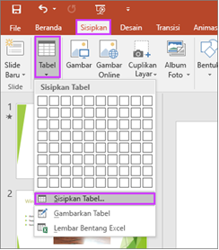

3. Di kotak dialog Sisipkan Tabel, lakukan salah satu hal berikut:

• Gunakan mouse memilih jumlah baris dan kolom yang Anda inginkan

• Pilih Sisipkan Tabel, lalu masukkan angka di daftar Jumlah kolom dan Jumlah baris.

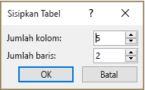

4. Untuk menambahkan teks ke sel tabel, klik sel, lalu masukkan teks Anda.

Setelah anda memasukkan teks Anda, klik di luar tabel itu

• Tips:

•Untuk menambahkan baris baru di akhir tabel dengan cepat, klik di dalam sel terakhir pada baris terakhir, lalu tekan TAB.

•Untuk menambah baris atau kolom, klik kanan sel, klik Sisipkan di toolbar mini, lalu pilih tempat tujuan Anda untuk menyisipkan baris atau kolom.

•Untuk menghapus baris atau kolom, klik kanan sel, klik Hapus di toolbar mini, lalu pilih yang ingin Anda hapus.

* 1. **Menambahkan Grafik**

Pada dasarnya, proses membuat grafik di powerpoint hampir sama dengan yang ada di word ataupun Excel. Nah, disini saya akan menjelaskan tahap demi tahap untuk cara membuat grafik di PowerPoint.

1. Tahapan Pertama : Memperhatikan Jenis Grafik dan Fungsinya

Ini merupakan langkah pertama yang harus Anda perhatikan sebelum membuat grafik. Dengan memperhatikan jenis grafik, maka Anda akan paham grafik jenis apa yang harus digunakan untuk dapat menggambarkan data yang akan disampaikan. Dalam powerpoint, terdapat beberapa jenis grafik yang masing-masing memiliki fungsi tersendiri, antara lain sebagai berikut.

* **Column Chart** => untuk menggambarkan perbandingan data
* **Line Chart** => untuk menggambarkan perubahan data terus-menerus yang terjadi dalam kurun waktu tertentu
* **Pie Chart** => untuk menggambarkan bagian atau persentase dari keseluruhan data
* **Bar Chart** => untuk menggambarkan urutan dari keseluruhan data
* **Area Chart** –=> untuk menggambarkan area dengan persentase yang lebih jelas
* **X Y Scatter** => untuk menggambarkan jenis hubungan linier
* **Stock Chart** => untuk menggambarkan data fluktuasi
* **Radar Chart** => ntuk menggambarkan perbandingan dari beberapa variabel kuantitatif
* **Combo Chart** => untuk menggambarkan kombinasi dari grafik batang dan garis yang mewakili kategori tertentu

1. Tahapan Kedua : Membuat Grafik pada Microsoft PowerPoint

Setelah mengetahui jenis-jenis grafik yang terdapat pada powerpoint, kini Anda sudah dapat mencoba untuk membuat grafik di powerpoint.

* Pertama, silakan buka slide untuk memasukkan grafik. Temukan tab Insert yang terletak pada menu ribbon di powerpoint. Klik icon Chart untuk memulainya. Atau lebih gampangnya pilih icon Insert Chart yang terdapat pada Layout.

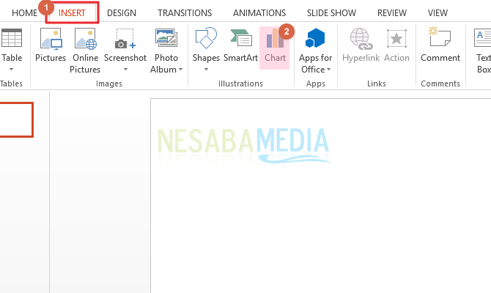

* Kemudian akan muncul jendela Insert Chart, pilih jenis grafik yang Anda inginkan. Setelah itu klik OK.

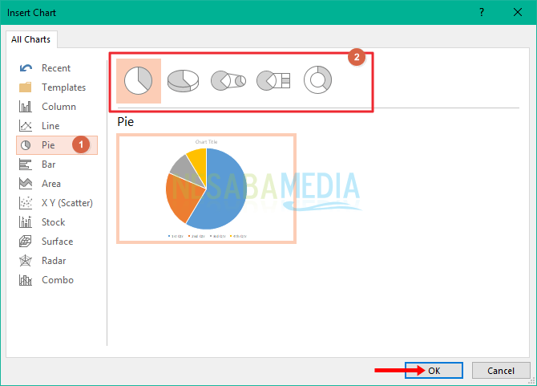

* Anda dapat melihat hasilnya seperti gambar berikut.

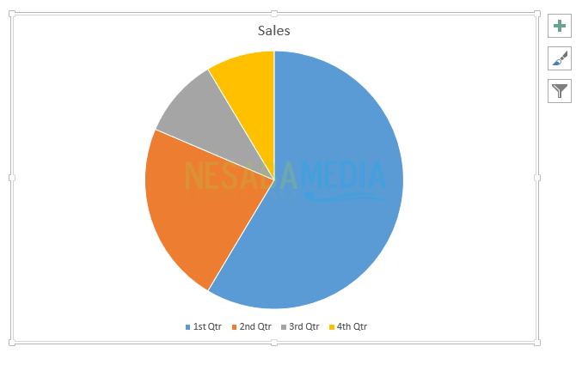

Selanjutnya, Anda dapat mengedit data grafik yang terdapat pada jendela Chart in Microsoft PowerPoint berikut.

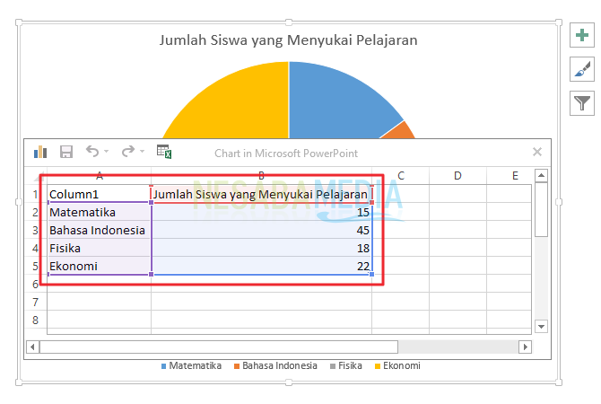

1. Tahapan Ketiga : Menyesuaikan Gaya Grafik pada PowerPoint

Tahapan ini berkaitan dengan tampilan untuk mempercantik grafik agar terlihat menarik. Caranya pun cukup mudah, Anda tinggal mengaktifkan chart default yang ada pada slide dan bekerja seluruhnya pada menu Design.

* Untuk mengganti warna grafik, pilih menu Design, klik icon Change Colors. Pilih warna yang Anda inginkan.

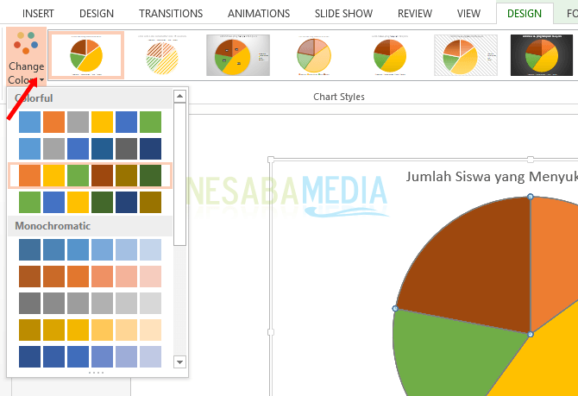

* Jika ingin mengubah gaya grafik, maka Anda pilih salah satu style pada Chart Type.

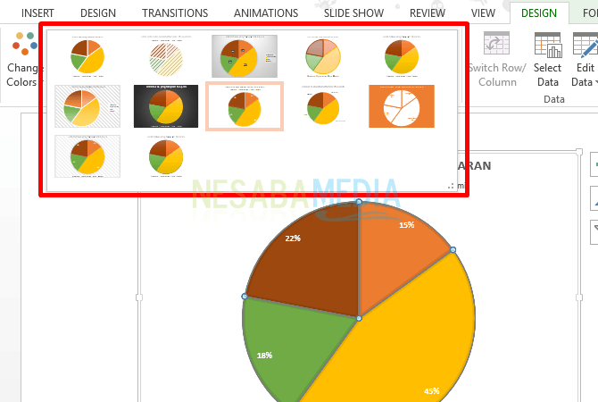

* 1. **Menambahkan Diagram**

1. Pengertian Diagram

Diagram adalah suatu gambaran untuk memperlihatkan atau menerangkan suatu data yang akan disajikan. Atau definisi diagram yang lainnya adalah lambang-lambang tertentu yang dapat dipakai untuk menjelaskan sarana, prosedur serta kegiatan-kegiatan yang sudah biasa dilaksanakan dalam suatu sistem.

1. Contoh-contoh diagram

Berikut adalah contoh :

1. Diagram garis

Diagram garis adalah penyajian data statistik dengan memakai diagram berbentuk garis lurus disebut dengan diagram garis lurus ataupun diagram garis. Diagram garis biasanya dipakai untuk menyajikan data statistik yang didapat berdasarkan pengamatan dari waktu ke waktu secara berurutan. Sumbu X menunjukkan waktu pengamatan, Sedangkan sumbu Y menunjukkan nilai-nilai data pengamatan untuk suatu waktu tertentu. Kumpulan waktu dan juga pengamatan membentuk titik-titik pada bidang XY, Lalu selanjutnya kolom dari tiap dua titik yang berdekatan tadi dihubungkan dengan garis lurus sehingga akan didapat diagram garis atau sering disebut juga grafik garis.

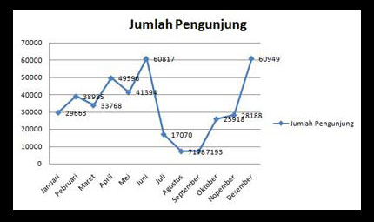

1. Diagram lingkaran

Diagram lingkaran adalah Penyajian data statistik dengan memakai gambar yang berbentuk lingkaran. Lalu bagian-bagian dari daerah lingkaran, menunjukkan persen data. Untuk membuat diagram lingkaran, pertama-tama terlebih dahulu ditentukannya besar persentase tiap objek terhadap keseluruhan data dan besarnya sudut pusat sektor lingkaran.

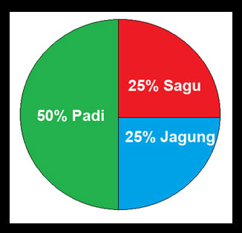

1. Diagram batang

Pada umumnya digunakan untuk menggambarkan perkembangan nilai-nilai suatu objek penelitian dalam kurun waktu tertentu. Diagram batang menunjukkan berbagai keterangan dengan batang-batang tegak ataupun mendatar dan sama lebar dengan batang-batang terpisah.

[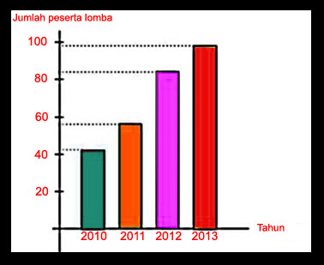](http://pengertianku.net/wp-content/uploads/2014/10/contoh-diagram-batang.jpg)

1. Diagram batang daun

Dapat diajukan sebagai contoh penyebaran data. Di dalam diagram batang daun, data yang telah terkumpul diurutkan terlebih dahulu dari data ukuran terkecil sampai data dengan ukuran yang terbesar. Diagram ini terdiri dari dua bagian, diantaranya yaitu batang dan daun. Pada bagian batang memuat angka puluhan serta bagian daun memuat angka satuan.

[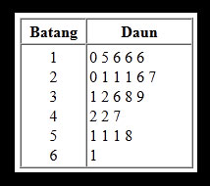](http://pengertianku.net/wp-content/uploads/2014/10/contoh-diagram-batang-daun.jpg)

Contoh diagram batang daun

1. Diagram kotak garis

Diagram kotak garik adalah data statistik yang dipakai untuk menggambarkan diagram kotak garis yaitu statistik Lima Serangkai, yang dimana terdiri dari data ekstrim (data yang terkecil dan data yang terbesar), Q1, Q2 dan Q3.

[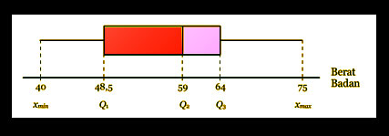](http://pengertianku.net/wp-content/uploads/2014/10/contoh-diagram-kotak-garis.jpg)

Contoh diagram kotak garis

1. CaraMenambah Diagram

Berikut cara membuat Diagram

* + - Pertama, Klik ikon menu Home > New Slide > Blank.

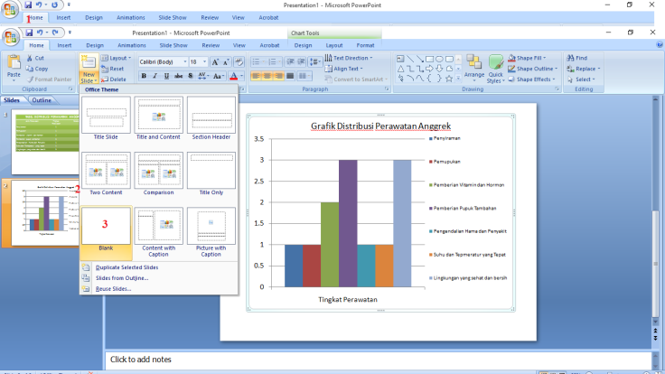

* + - Kemudian klik tab menu Insert > SmartArt. ( terserah anda ingin menggunakan yang mana) klik ok

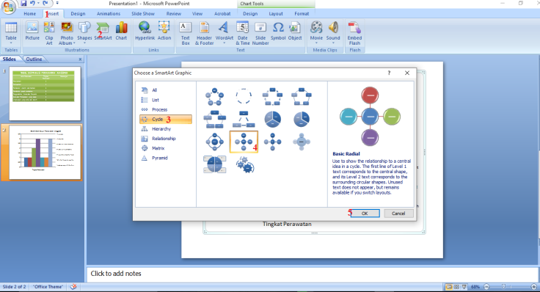

* + - kemudian Aktifkan salah satu shape lingkarannya, kemudian klik tab menu Design > Add Shape Before. Perhatikan hasilnya.

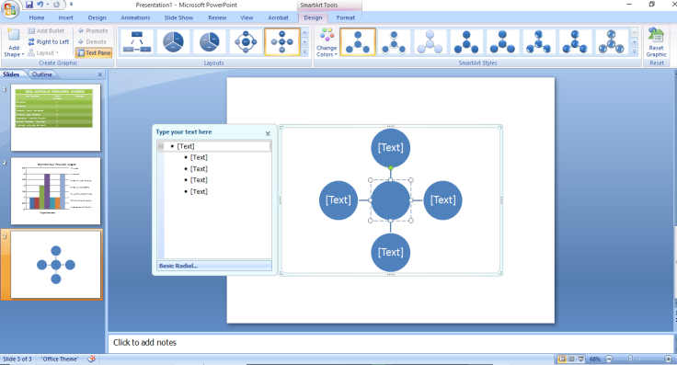

* + - Coba anda tambahkan 2 shape lagi, caranya klik kanan lingkaran yang ingin di tambahkan sehingga tampilannya sebagai berikut.

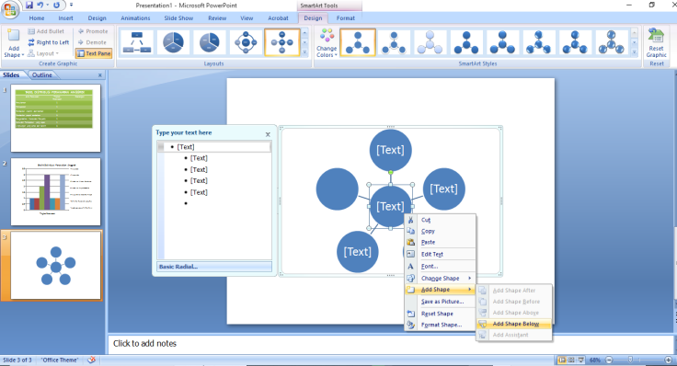

* + - Kemudian ketikkanlah isi dari diagramnya sebagai berikut.

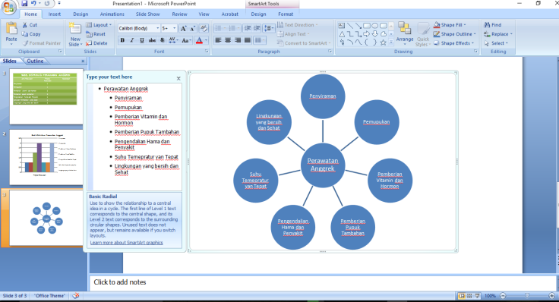

* + - Untuk merubah dan mengatur format dari diagramnya bisa dengan cara bisa lihat gambar dibawah

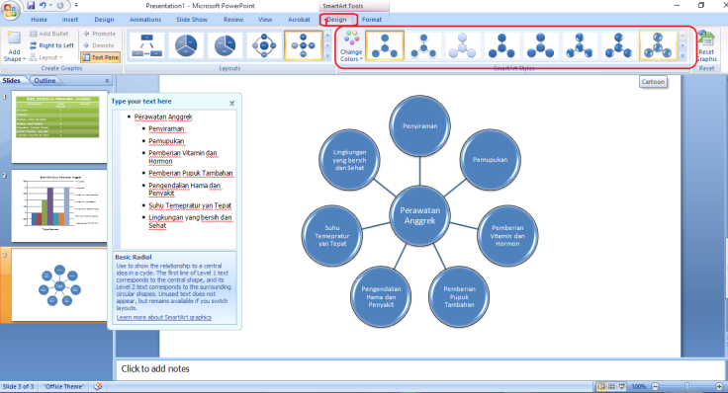

* 1. **Menambahakan Clip Art**

1. Pengertian ClipArt

Clip Art pada Ms.Office Power Point adalah gambar atau animasi yang dapat disisipkan dalam sebuah slide presentasi. Dengan adanya dukungan Gambar atau Clip Art dalam slide presentasi akan menjadikan slide tersebut terlihat meriah.Ms.Office Power Point telah menyediakan gambar dan animasi yang unik dan keren.Namun, kita juga masih bisa menambahkan gambar sendiri dari hasil download.

1. Cara Menambah ClipArt Dalam Presentasi

Untuk menambakan clipart pada slide presentase, yang pertama disini kita buka aplikasi Microsoft power point:

* + Dengan cara klik tombol start pada keyboard atau menekan icon start di monitor.

Lalu cari aplikasi Microsoft power pointnya, dan klik untuk membuka.

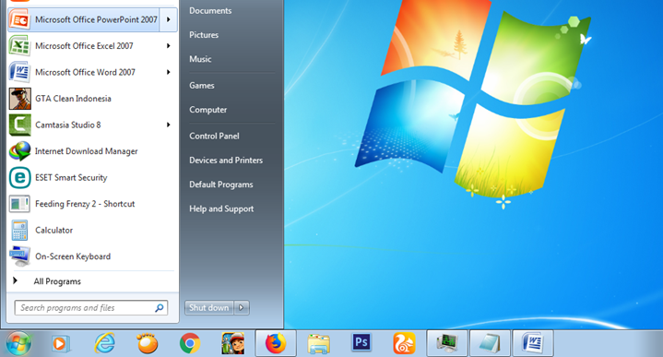

* + Setelah kita klik tadi, akan terbuka aplikasi Microsoft powerpointnya. Pilih tab insert, ke group illustration, lalu pilih clip art.

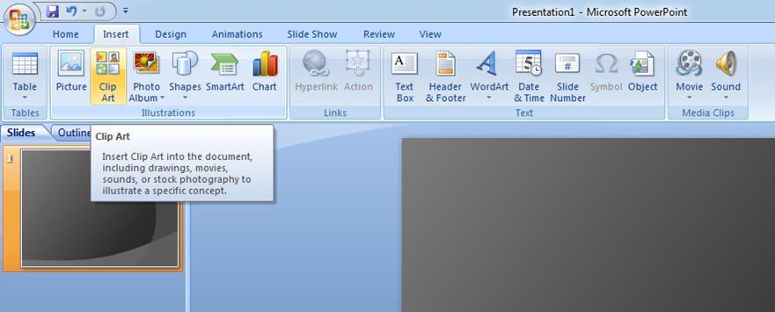

* + Setelah muncul jendela clip art, disini kita bisa menggunakan search untuk mencari gambar sesuai pembahasan kita.klik gambar yang ingin kita pakai.

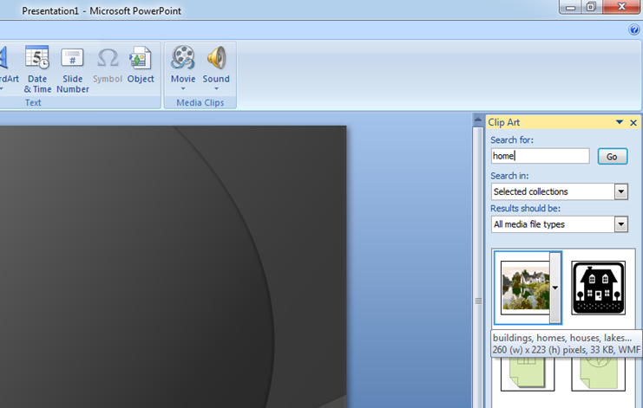

* + setelah clipart muncul di slide, kita bisa mengatur besar atau kecilnya gambar dengan menarik titik di setiap pojok ataupun sisi gambar.

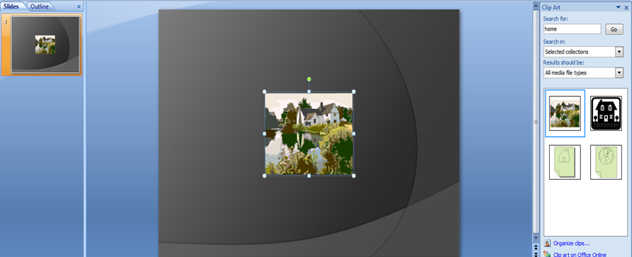

* 1. **Menambahkan Objek Shape**

1. Pengertian Shape

Shape atau bentuk adalah sebuah fasilitas yang bisa digunakan untuk bentuk-bentuk objek yang bisa di masuki text.

1. Cara Menambah Objek Shape dalam Slide Presentasi

Berikut adalah cara menambah objek shape dalam slide presentasi:

* + Sama seperti sebelumnyaa, untuk pertama kita terlebih dahulu masuk ke aplikasi Microsoft power point



* + Masuk ke tab insert, lalu ke bagian illustration, dan pilih shape

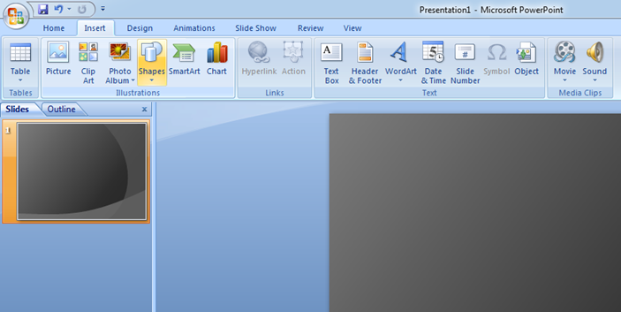

* + setelah itu pilih shape yang ingin kita pakai, contoh disini kita memakai round diagonal corner rectangle.

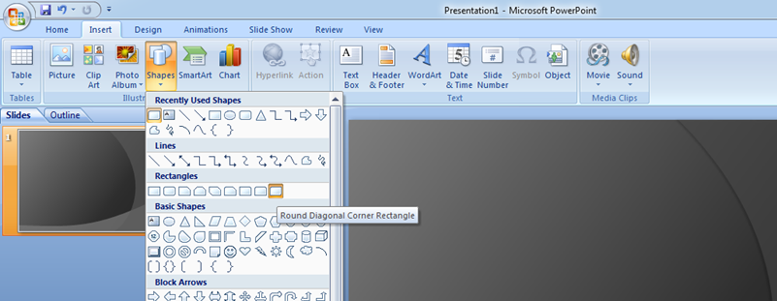

* + setelah kita kik, cursor mouse akan berubah menjadi tanda plus, drag dari posisi yang kita mau, lalu lepas sehingga membentuk shape yang kita inginkan.

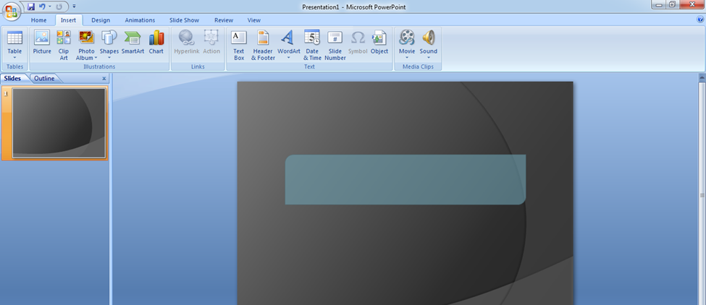

* + untuk lebih menarik, kita atur sendiri dan beri warna serta bentuk yang kita suka. Atau bisa tambahkan shape lain, dan menimpa shape sebelumnya

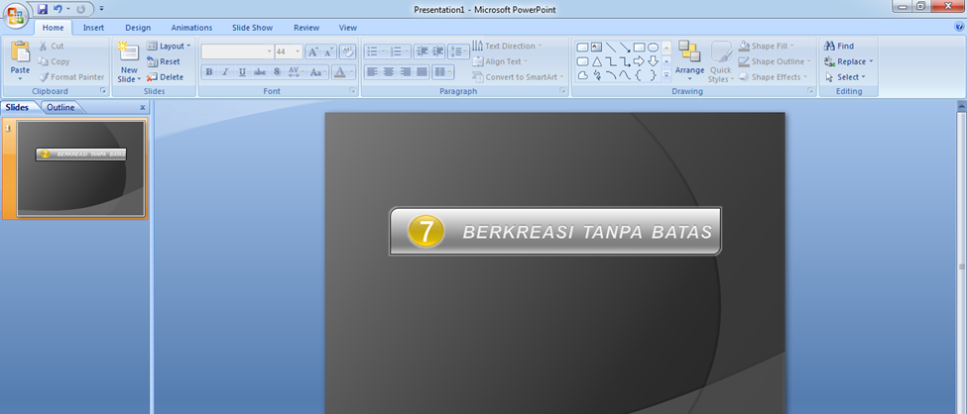

**BAB III**

**PENUTUP**

1. **Penutup**
   1. **Kesimpulan**

Microsoft Power Point adalah suati software yang akan membantu dalam menyusun sebuah presentasi yang efektif, professional, dan juga mudah. Microsoft Power Point akan membantu sebuah gagasan menjadi lebih menarik dan jelas tujuannya jika di presentasikan, karena Microsoft Power Point akan memudahkan dalam pembuatan slide, outline presentasi, presentasi elektronika, menampilkan slide yang dinamis, termasuk clip art yang menarik, yang semuanya itu mudah di tampilkan di layer monitor yang harus di perhaikan adalah : New Blank Presentation dan New From Design Template.

* 1. **Saran**

Semoga makalah ini bisa membuat pembaca lebih banyak mengerti tentang Microsoft Power Point . sehingga bagu calon pendidik ataupin mahasiswa dapat memudahkakn dalam proses pembelajran baik menampilkan da;am bentuk diskusi maupun sebagai bahan ajar.